UNIVERSIDADE FEDERAL RURAL DE PERNAMBUCO
BACHARELADO EM SISTEMAS DE INFORMAÇÃO

DISCIPLINA: FUNDAMENTOS DE ENGENHARIA DE SOFTWARE
PROFESSOR: JONES ALBUQUERQUE
ALUNO: GENILTON CLEITON F. DA SILVA DATA: 16/05/2017

Argumentação Cotidiana: Mudanças Climáticas e Energias Renováveis

À medida que o impacto dos combustíveis fósseis sobre o nosso ambiente se torna cada vez mais rígido, a energia renovável - com suas qualidades não poluentes e capacidade infinita - é exatamente o que precisamos para garantir sustentabilidade nosso planeta frágil. Existem cinco formas principais de energia renovável: solar, eólica, de água, biocombustível e geotérmica (calor da terra).
A energia geotérmica do núcleo da Terra está mais próxima da superfície em algumas áreas do que em outras. Onde o vapor subterrâneo quente ou a água podem ser canalizados e trazidos à superfície pode ser usado para gerar a eletricidade.
Se aproveitado em toda a sua extensão, a luz solar que irradia sobre a terra por uma hora poderia satisfazer as demandas mundiais de energia por um ano inteiro.
Uma turbina eólica pode produzir eletricidade suficiente para alimentar até 300 casas.
LINKS:

http://www.greenpeace.org/international/en/campaigns/climate-change/10-amazing-facts-you-probably-didnt-know-abou/blog/32232/

https://www.ovoenergy.com/blog/green/10-fun-facts-about-renewable-energy.html

https://www.scientificamerican.com/article/how-to-use-solar-energy-at-night/

http://www.irena.org/DocumentDownloads/Publications/Global%20Renewable%20Energy%20Atlas%20brochure.pdf

MOTIVADORES DO TEMA

Uma velocidade média do vento de apenas 14 mph é necessária para converter a energia eólica em eletricidade;
A energia solar pode ser a principal fonte de energia do mundo até 2050

A água é o recurso de energia renovável mais utilizado, fornecendo energia suficiente para atender às necessidades de 28,3 milhões de pessoas.
A energia renovável cria três vezes mais empregos do que os combustíveis fósseis

Os combustíveis fósseis obtêm 4 vezes o subsídio das energias renováveis.

Espera-se que as energias renováveis ​​cheguem a 25% da geração de energia bruta mundial em 2018, um aumento de 20% em 2011 e de 19% em 2006.
Uma turbina eólica é capaz de gerar eletricidade suficiente para alimentar até 1.400 casas.

A Europa e o Norte da África poderiam funcionar com 100% de energia renovável até 2050 .

20% da população do Reino Unido vivem em áreas adequadas para o Aquecimento Geotérmico Distrital usando bombas de calor.

A energia solar já pode ser armazenada em forma e calor para ser reutilizada nos períodos noturnos e em períodos de dias chuvosos.
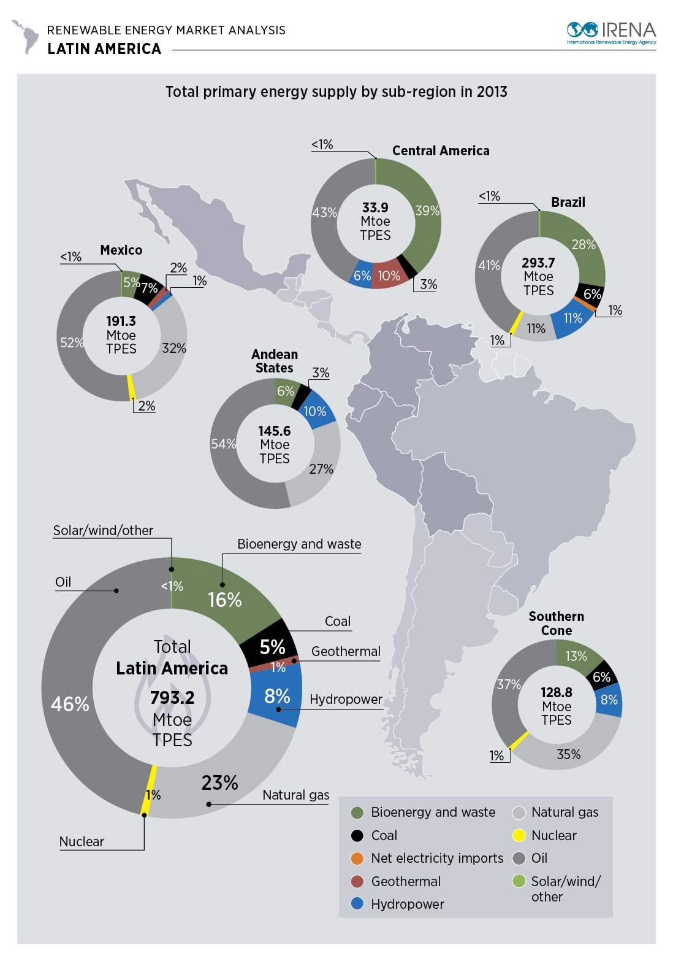
Figura 1: https://twitter.com/IRENA/status/864447590926077953/photo/1?ref_src=twsrc%5Etfw&ref_url=https%3A%2F%2Firenanewsroom.org%2F

